0756526 林俊翰 HW1

Q1

整理後 再補一些項

可以整理成一個normal distribution 積分會等於1

然後剩下的東西 整理後應該也會是一個normal distribution

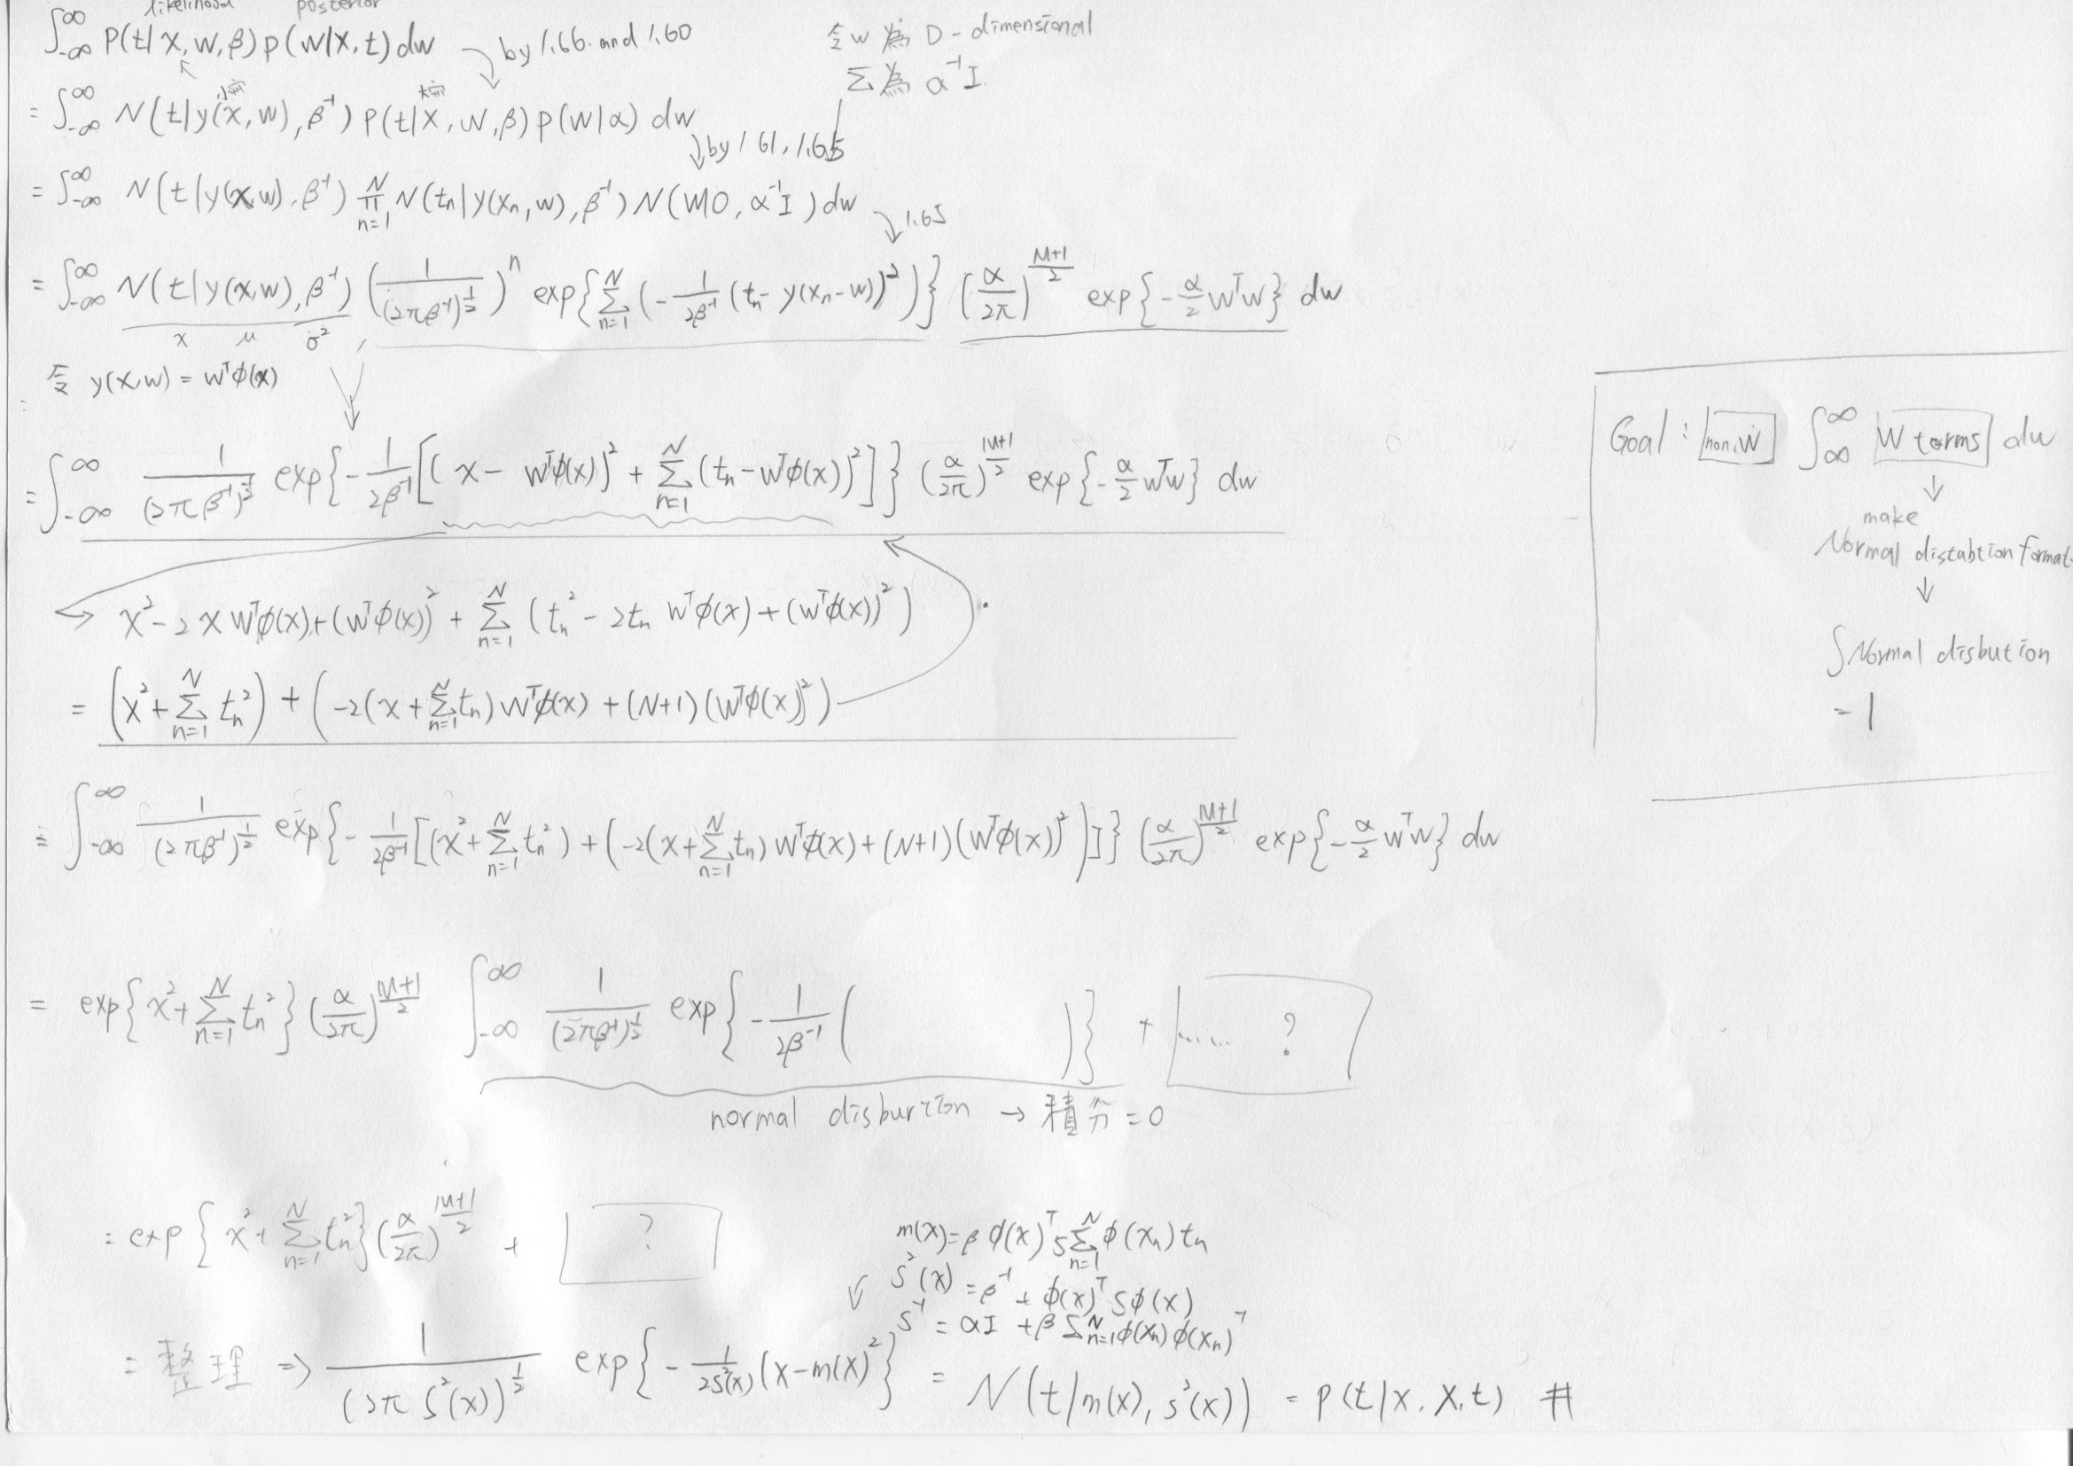

Q2

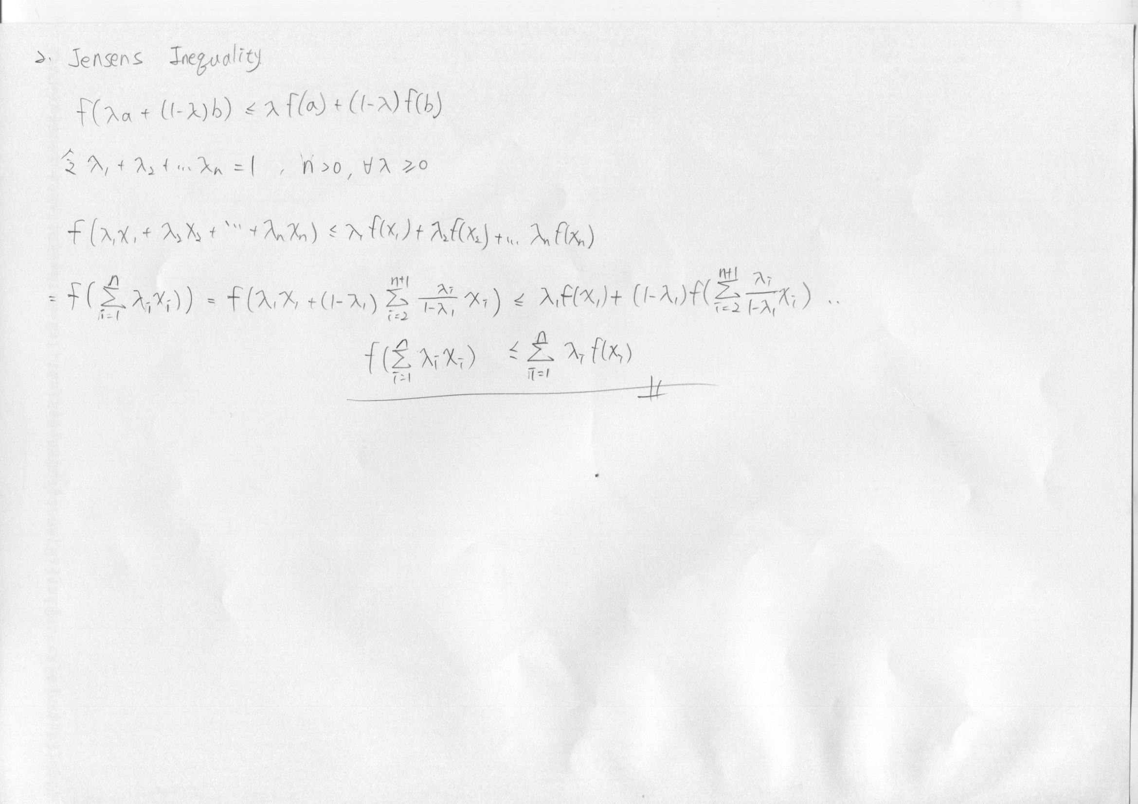

Q3

Part 1

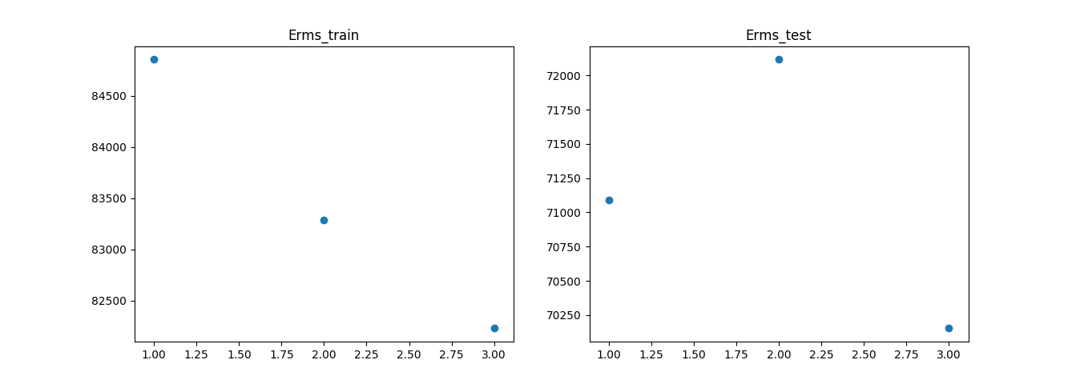

train set的fitting還不錯 有隨著M增加error變小

但是不能跟test set fti的很好, 在M=2的時候誤差最大

M=3後誤差又變小

Part2

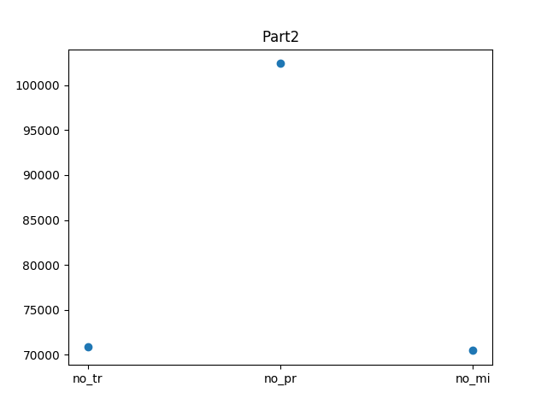

拿掉population 後誤差就變大很多

由此可知 population 是most contributive attribute

part3

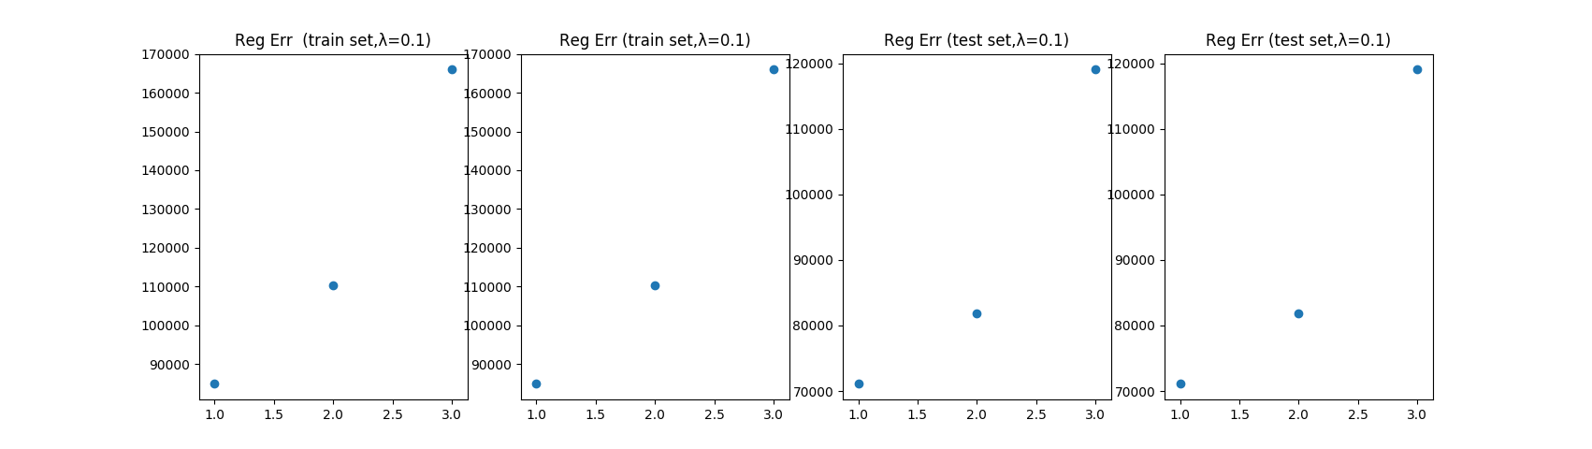

理論上Ｍ增加，ERROR應該會嚴格遞減,但是因為用python的pinv function

在計算的時候有增加一個單位矩陣，使之變成nonsingular,才有辦法inverse

但是這樣就會導致誤差

而加入Regular term 並沒有太大的差別的原因是這次train set跟test set剛好都很像